Kính thưa quí bạn
Hôm nay mời các bạn xem một tí sinh hoạt của người Việt Nam cách đây khoảng 100 năm và gởi các bạn vài chuyện trên trời dưới đất
1. Giới thiệu tuần báo Đời Mới có thể download ở Quán Ven Đường. Trích một bài báo xuân: Thuật Trường Thọ Của Một Cụ Già Việt Nam 107 Tuổi. Đố vui luôn coi các bạn có nhanh tay lẹ con mắt không.
2. Bác sĩ Vĩnh Chánh và cô Út Oanh thắc mắt về tin vật thể bí ẩn: Không biết đây là thời gian chúng ta nên nghĩ đến TẬN THẾ
3. Tin Úc (và Mỹ) Amoeba “ăn não” xuất hiện trong nước máy tại Úc.
4. Người xưa đố vui
HCD 19-Aug-2025
Nếu các bạn không thấy hình chỉ thấy cái khung trống không hình, thì nên dọc Microsoft Word attached.
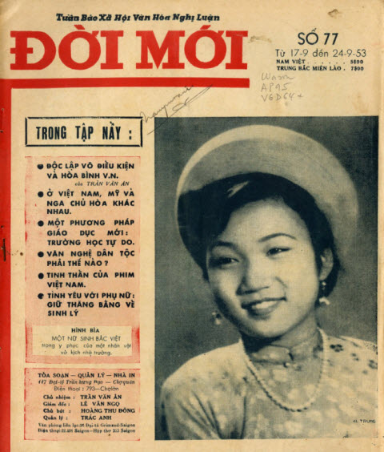
Xin giới thiệu các bạn tuần báo Đới Mới, download link dưới:
Tuần Báo Đời Mới
Và hàng ngàn sách báo xưa trong quán “Hôm nay ăn khỏi trả tiển” nơi đây:
Trở về Kho Sách Xưa
-----===<o0o>===-----
Trích một bài trong báo Dời Mới biếu các bạn đồng thời đố vui coi các bạn có lanh tay lẹ mắt không: Bài bên dưới in trong tờ báo xuân nầy đây:
DoiMoi_0044_0045_0046 BAO XUAN 1953.pdf 19267

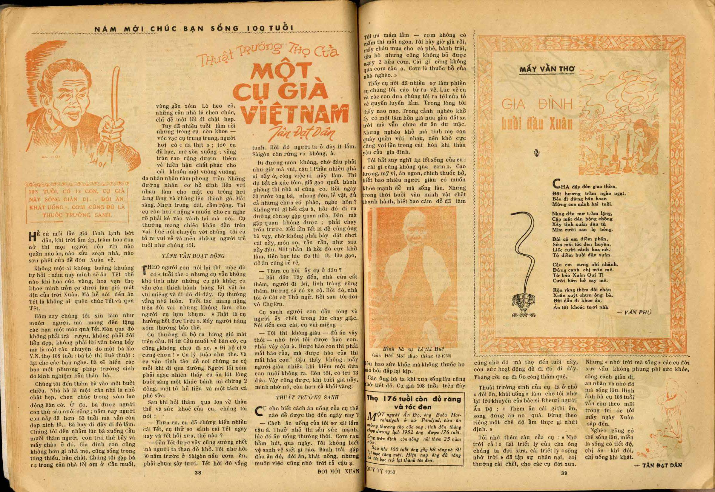
Ghi chú: Tôi không đủ kiên nhẫn đọc và dánh máy lại đâu. Để máy đọc và viết lại rõ nét thì đọc thoải mái hơn (có khi sai vài chỗ nhỏ).
( trích - >)
NĂM MỚI CHÚC BẠN SỐNG 100 TUỔI
Thuật Trường Thọ Của Một Cụ Già Việt Nam (Tân Đạt Dân)
107 Tuổi, Có Con, Cụ Già Này Sống Giản Đổi Khất Hồng Com Cong Là Thuốc Thường Sanh

Hể cứ mỗi lần gió lành lạnh thổi dần, khi trời ấm áp, trăm hoa đua nở thì mọi người rộn rịp nào quần nào áo, nào sửa soạn nhà, nào sơn phết cửa để đón Xuân về.
Không một ai không bâng khuâng tự hỏi: năm nay mình sẽ ăn Tết thế nào khi hoa cúc vàng, hoa vạn thọ khoe mình ưỡn ẹo dưới làn gió mát dịu của trời Xuân. Mà hễ nói đến ăn Tết là không ai quên chúc Tết và quà Tết.
Hôm nay chúng tôi xin làm như muôn người, mà mang đến tặng các bạn một món quà Tết. Món quà đó không phải trà rượu, không phải đôi liễn đẹp, không phải lời văn bóng bẩy mà là một câu chuyện do một bà lão VN thọ 108 tuổi: bà Lê thị Huệ thuật lại cho các bạn nghe. Đó sẽ hiến các bạn một phương pháp trường sinh do kinh nghiệm bản thân bà.
Chúng tôi đến thăm bà vào một buổi chiều. Nhà bà là một căn nhà lá nhỏ chật hẹp, chen chúc trong xóm lao động Bàn cờ, ở đó, bà được người con thứ sáu nuôi nấng: năm nay người con nầy đã 53 tuổi mà còn đạp xích lô.... Bà hay đi đây đi đó lắm. Chúng tôi đến nhằm lúc bà xuống Cầu Muối thăm người con trai thứ bảy và mấy cháu ở đó. Gia đình con cũng không hơn gì nhà mẹ, cũng sống trong túng thiếu, bần chật. Chúng tôi gặp bà trong căn nhà tối om ở Cầu muối, vùng gần xóm Lò heo cũ, những căn nhà lá chen chúc, chỉ để một lối đi chật hẹp.
Tuy đã nhiều tuổi lắm rồi nhưng trông cụ còn khoẻ khoắn. Vóc vạc cụ trung trung, người hơi có da thịt. Tóc cụ đã bạc, xõa xuống vầng trán cao rộng đượm thêm vẻ hiền hậu chất phác cho cái khuôn mặt vuông vuông, da nhăn nheo, rám phong trần. Những đường nhăn kia nhỏ li ti nối liền với nhau làm cho mặt cụ trông hơi lằn lằn và chùng lên thành gò. Mắt sáng. Nhơn trung dài, cầm rộng. Tai cụ còn hơi nặng, muốn cho cụ nghe rõ phải kề vào vành tai mà nói. Cụ thường mang chiếc khăn rằn trên vai. Lúc nói chuyện với chúng tôi cụ tỏ ra vui vẻ và mến những người trẻ tuổi như chúng tôi.
Tinh Thần Vẫn Hoạt Động
Theo người con nói lại thì mặc dù có tuổi tác nhưng cụ vẫn không khó tính như những cụ già khác. Cụ vẫn còn thích bánh kẹo lặt vặt ăn vui miệng và đi đó đi đây. Cụ thường vắng nhà luôn. Tuổi tác mang nặng trên đôi vai nhưng không làm cho người cụ lụ khụ. "Thật là cụ hưởng hết đức Trời". Mấy người hàng xóm thường bảo thế.
Cụ thường đi bộ ra hứng gió mát trên cầu. Đi từ Cầu muối về Bàn cờ, cụ cũng không chịu đi xe. "Đi bộ cho cứng chơn". Cụ lý luận như thế. Và cụ vẫn tỉnh táo để coi chừng xe cộ mỗi khi đi qua đường. Người lối xóm phải ngạc nhiên thấy cụ ăn lọt lòng buổi sáng một khúc bánh mì chừng 2 đồng, một tô hủ tiếu và một tách cà phê sữa.
Sau khi hỏi thăm qua loa về thân thế và sức khỏe của cụ, chúng tôi hỏi:
- Thưa cụ, cụ đã chứng kiến nhiều cái Tết, cụ thử so sánh cái Tết ngày nay và Tết hồi xưa, thế nào?.
- Gần Tết được vậy cũng sướng chết mà người ta than đói khổ. Tôi nhớ hồi 50 năm trước ở Sàigòn nấu cơm ăn, phải chụm sậy tươi. Tết hồi đó vắng tanh. Hồi đó người ta ở đây ít lắm. Sàigòn còn rừng rú không à. Đi đường mòn không à, chớ đâu phải như giờ mà vui, cậu!
Phần nhiều nhà ai nấy ở, công việc ai nấy làm. Thí dụ bắt cá, xúc tôm, giã gạo, quết bánh phòng thì nhà ai cũng có. Rồi ngày 30 rước ông bà, nhang đèn, lễ vật, đủ cả nhưng chưa có pháo, nghe hông. Không vui gì hết cậu à, hồi đó đã ra đường còn sợ gặp quan nữa. Dân mà gặp quan không được phải chạy trốn trước. Mỗi lần Tết là để cúng ông bà vậy, chứ không phải bày đặt chơi cái này, món nọ, rần rần, như sau này đâu. Một phần là hồi đó cực khổ lắm, tiền bạc lúc đó thì ít, lúa gạo, đồ ăn cũng rẻ rề.
- Thưa cụ hồi ấy cụ ở đâu?.
- Bắt đầu Tây đến, nhà cửa cất thêm, người đi lại, linh trăng cũng thêm. Đường xá có xe cộ. Hồi đó, nhà tôi ở Cột cờ Thủ ngữ. Hồi sau tôi dời vô Chợ lớn. Cụ sanh người con đầu lòng và người ấy chết trong lúc chạy giặc. Nói đến con cái, cụ vui miệng: - Tôi thì không giàu - đủ ăn vậy thôi - nhờ trời tôi được hào con. Phải vậy cậu à. Được hào con thì phải mất hào của, mà được hào của thì mất hào con. Cậu thấy không mấy người giàu nhiều khi kiếm một đứa con nuôi không ra. Còn tôi, có tới 13 đứa. Vậy cũng được, khi tuổi già này, mình nhờ nó, còn hơn cả khối vàng.

Thuật Trường Sanh
- Cụ cho biết cách ăn uống của cụ thế nào để được thọ đến ngày nay.
- Cách ăn uống của tôi sơ sài lắm cậu à. Thuở nhỏ thì sẵn sức mạnh, lúc đó ăn uống thường thôi. Cơm rau, hầm húp, qua ngày. Tôi không biết vệ sanh vệ siết gì ráo. Bánh trái gặp đâu ăn đó, đói ăn, khát uống, nhưng muôn việc cũng nhờ trời cả cậu ạ. Tôi tưa mắm lắm. cơm không có mắm thì mất ngon. Tôi bây giờ già rồi, mấy cháu mua cho cà phê, bánh trái, sữa bóp nhưng cũng không bỏ được ngày 2 bữa cơm. Cái gì cũng không qua cơm cậu ạ. Cơm là thuốc bổ của nhà nghèo.
Thấy cụ nói đã nhiều sợ làm phiền cụ chúng tôi cáo từ ra về. Lúc về cụ và các con đưa chúng tôi ra tới cửa tỏ vẻ quyến luyến lắm. Trong lòng tôi thấy nao nao. Trong cảnh nghèo khổ ấy có một tâm hồn già nua gần đất xa trời mà vẫn chưa dư ăn dư mặc. Nhưng nghèo khổ mà tình mẹ con quây quần với nhau, nên khổ cực cũng vơi lần trong cái hòa khí thân yêu của gia đình.

Tôi bắt suy nghĩ lại lối sống của cụ: cái gì cũng không qua cơm... Cao lương, mỹ vị, ăn ngon, chích thuốc bổ, biết bao nhiêu người giàu có muốn khỏe mạnh để mà sống lâu. Nhưng trong thời buổi văn minh vật chất thạnh hành, biết bao cảm đồ đã làm sức khỏe mau hao hụt mà không thuốc bổ nào bồi đắp lại kịp. (Đời Mới chụp tháng 12-1952) . Các ông bà ta khi xưa sống lâu cũng nhờ tiết độ. Cụ già 108 tuổi trên đây cũng nhờ đó mà thọ đến tuổi này, còn sức hoạt động để đi đó đi đây.

Tháng rồi cụ đi Gò Công thăm quẻ. Thuật trường sinh của cụ là ở chỗ đói ăn, khát uống làm cho tôi nhớ lại lời khuyên của bác sĩ Khouzi người Ấn Độ: "Thèm ăn cái gì thì ăn, song đừng ăn nó quá". "Đừng theo riêng một chế độ ẩm thực gì nhứt định". Tôi nhớ thêm câu của cụ: "Nhờ trời cả". "Cái triết lý của cha ông chúng ta đời xưa, cái triết lý sống nhờ trời đã tập sự nhân nại, coi thường cái chết, cho các cụ đời xưa". Nhưng nhờ trời mà sống, các cụ đời xưa vẫn không phung phí sức khỏe, sống cách giản dị, nhẫn nại và nhờ đó mà sống lâu. Hình ảnh bà cụ 108 tuổi vẫn còn theo mãi trong trí óc tôi mấy ngày Xuân sắp đến. Nghèo cũng có thể sống lâu, miễn là sống có tiết độ, chỉ ăn khi đói, chỉ uống khi khát.
Tân Đạt Dân (< - hết trích)
HCD: Thưa các bạn bài trên kể lại nhiều chuyện ngày xưa ở Bàn Cờ, Cầu Muối, xóm Lò Heo …
…Tôi nhớ hồi 50 năm trước ở Sàigòn nấu cơm ăn, phải chụm sậy tươi. Tết hồi đó vắng tanh. Hồi đó người ta ở đây ít lắm. Sàigòn còn rừng rú không à. Đi đường mòn không à, chớ đâu phải như giờ mà vui, cậu!
Phần nhiều nhà ai nấy ở, công việc ai nấy làm. Thí dụ bắt cá, xúc tôm, giã gạo, quết bánh phòng thì nhà ai cũng có. Rồi ngày 30 rước ông bà, nhang đèn, lễ vật, đủ cả nhưng chưa có pháo, nghe hông. Không vui gì hết cậu à, hồi đó đã ra đường còn sợ gặp quan nữa. Dân mà gặp quan không được phải chạy trốn trước. Mỗi lần Tết là để cúng ông bà vậy, chứ không phải bày đặt chơi cái này, món nọ, rần rần, như sau này đâu…
Tôi để chữ màu den từ đây.
Thời nào cũng vậy người dân gặp quan là tai họa nên Tết không dám ra đường… y chang.
Nhớ lại vào khoảng 1950 tôi từ làng quê (làng Long Hựu) chạy giặc lên Mỹ tho, ba tôi dặn “hể gặp người mặc quần trắng, áo trắng, bỏ áo vô quần, đi giày đen thì con đừng có nhìn ngay mặt họ, đó là “thầy chú” con lẽn đi ra chỗ khác chơi”. Như ba tôi không nói rõ là tại sao không được nhìn ngay vào quí vị nầy. Nay thấy trong bài báo bà cụ kể lại y chang.
Câu đố: coi các bạn có tinh ý không.
Nhưng ở đây tôi đố các bạn chớ bài phóng sự nầy kể sai chuyện gì?
Để các bạn dễ thấy xin nói rõ thêm là chỗ sai rất quan trọng, vì đó là chủ đề bài viết.
-----
-----===<o0o>===-----
From: Kim Oanh Le Thi <lethikimoanh57@
Date: 8/19/25 7:48 AM (GMT-08:00)
Subject: Fwd: Vật thể lạ với tốc độ 135 ngàn mph đang trên đường đến quỉa đất
Anh Chiêu Đẳng kính mến.
Câu hỏi của anh Vĩnh Chánh, anh nghĩ sao vậy anh?
Kính chuyển anh.
Chúc anh khoẻ luôn
Út
---------- Forwarded message ---------
From: Chanh Vinh <chanhvinh@

Thưa quý vị.
NASA vừa phát giác 1 vật thể lạ, với vận tốc 135 ngàn mph, đang trên đường hướng về trái đất và sẽ đến trái đất trong khoảng thời gian từ Nov. 21 - Dec. 5, 2025.
Khoa học gia, GS Loeb của ĐH Harvard, tiên đoán đây là một phi thuyền Mẹ. Và nếu như vậy thì mục đích của phi thuyền lạ này có lẽ không có ý tốt.
Không biết đây là thời gian chúng ta nên nghĩ đến TẬN THẾ - THE END OF tHE WORLD??
V. Chánh
HCD: Thưa Bác sĩ Vĩnh Chánh nói đúng, tin nầy có lâu rồi. Email MTC có lần nói tới
( trích email MTC - >)
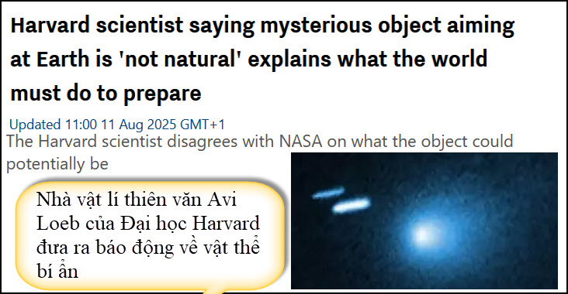
Nguồn tin và chi tiết: https://www.unilad.com/news/world-news/harvard-scientist-nasa-comet-3iatlas-space-object-098718-20250811?utm_source=flipboard&utm_content=topic%2Faliens
HCD Tóm tắt bài báo:
Nhà vật lí thiên văn Avi Loeb của Đại học Harvard đưa ra báo động về vật thể bí ẩn 3I/ATLAS đang tiến về Trái đất. Ông cho rằng nó không phải là vật thể tự nhiên và thế giới cần chuẩn bị cho những tình huống bất ngờ.

Phản ứng của NASA và cộng đồng khoa học
Vật thể 3I/ATLAS được kính viễn vọng ATLAS ở Chile thấy lần đầu tiên vào ngày 1 tháng 7. Đây là vật thể thứ ba được biết đến có nguồn gốc từ không gian “liên sao”. Các nhà khoa học cho là như vậy vì nó di chuyển quá nhanh (hơn 65 km/giây) nên không bị trọng lực Mặt trời giữ lại.

NASA và nhiều nhà khoa học khác tin rằng 3I/ATLAS có thể là một sao chổi liên sao và sẽ đếb gần Trái đất nhất trong khoảng từ cuối tháng 10 đến tháng 12. Sau đó, nó sẽ tiếp tục thẳng tiến vào không gian liên sao và không gây ra mối đe dọa.

Tại sao Avi Loeb tin rằng 3I/ATLAS "không tự nhiên"?
Loeb không đồng tình với kết luận trên. Ông cho rằng khả năng đây có thể là một phi thuyền “nhân tạo” ngoài hành tinh. Ông chỉ ra rằng vật thể này dường như không có khí phát ra và quỹ đạo của nó quá phù hợp với hệ mặt trời.

Loeb đã sử dụng "Thang đo Loeb" của mình để đánh giá vật thể này và cho nó điểm 6 trên 10, cho thấy nhiều khả năng nó là vật thể nhân tạo hơn là tự nhiên.

Lời kêu gọi chuẩn bị của Avi Loeb
Trong một cuộc phỏng vấn, Loeb nhấn mạnh sự cần thiết phải có một tổ chức quốc tế để đưa ra quyết định về các mối đe dọa từ không gian liên sao. Ông tin rằng thế giới đang quá tập trung vào các mối đe dọa khác như AI hay biến đổi khí hậu mà chưa chú ý đến “người ngoài hành tinh”.

Loeb cũng cho rằng phản ứng của chúng ta nên tùy thuộc vào đặc tính và ý định của vật thể đó, giống như cách chúng ta đối xử với một vị khách không mời mà đến.

HCD: Ông Gs nầy lo người ngoài trái dất đến viếng trái đất không có thiện ý. (< - hết trích)
Biếu cô Út thêm tin mới hôm nay về cái vậtt bí ẩn bên trên:
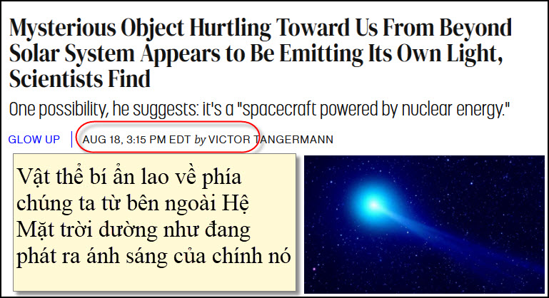
Nguồn tin và chi tiết: https://futurism.com/interstellar-object-light?utm_source=flipboard&utm_content=Futurism/magazine/Futurism
HCD: Tóm tắt gọn lại nội dung bài báo (có thể bản dịch nguyên văn nằm dưới phần tó tắt)
Vật thể lạ từ ngoài Thái Dương hệ phát sáng kỳ bí
Tháng rồi, các nhà thiên văn ghi nhận một vật thể giữa các vì sao, đặt tên 3I/ATLAS, lao về trung tâm Thái Dương hệ. Đây chỉ là lần thứ ba loài người quan sát được hiện tượng như vậy.
Nhà thiên văn Harvard Avi Loeb, vốn nổi tiếng với những giả thuyết táo bạo, cho rằng vật thể này có thể không chỉ là sao chổi, mà còn là dấu vết của một giống loài thông minh ngoài địa cầu.
Quan sát từ kính Hubble cho thấy phía trước đường bay của nó phát ra làn sáng mờ, nhưng lại không có đuôi bụi như sao chổi thường thấy. Loeb và đồng nghiệp đặt câu hỏi: liệu nó đang tự phát sáng?
Nếu đúng, kích thước 3I/ATLAS có lẽ nhỏ hơn nhiều, gần giống hai vật thể từng thấy trước: ʻOumuamua và 2I/Borisov. Loeb đưa ra hai giả thuyết:
- Nó là mảnh vỡ hiếm từ một vụ nổ sao, chứa chất phóng xạ.
- Hoặc là một phi thuyền dùng năng lượng hạt nhân, bụi phát ra chỉ là lớp đất bám vào khi du hành.
Ông cho rằng giả thuyết đầu khó xảy ra, còn giả thuyết sau cần thêm bằng chứng.
Mùa thu này, 3I/ATLAS sẽ đi sát Hỏa Tinh, tạo dịp quan sát hiếm. Loeb kêu gọi NASA dùng phi thuyền thám sát Hỏa Tinh để chĩa máy ảnh về phía nó — và cơ quan này đã tỏ ý đồng ý.?
HCD: Chờ vài tháng nữa khi nó đi gần trái đất nhất xem sao. Đa số các nhà thiên văn tin là có người (sinh vật) trong vũ trụ.

-----===<o0o>===-----


Nguồn tin và chi tiết: https://newatlas.com/infectious-diseases/brain-eating-amoeba-water/?utm_source=flipboard&utm_content=NewAtlas/magazine/All+Stories

HCD: Dưới đây là bản tóm tắt ngắn
Amoeba “ăn não” xuất hiện trong nước máy tại Úc
Naegleria fowleri, còn gọi là “amoeba ăn não”, vừa được phát hiện trong nguồn nước sinh hoạt của hai thị trấn Charleville và Augathella (Queensland, Úc). Loài vi sinh vật này cực kỳ nguy hiểm, gây bệnh viêm não – màng não tiên phát (PAM) với tỉ lệ tử vong lên đến 97%.
N. fowleri thường sống trong nước ngọt ấm và đất, lây nhiễm khi nước đi vào mũi rồi xuyên qua xương sàng để vào não. Tại đây, nó phá hủy tế bào thần kinh, gây viêm, phù não, hôn mê và tử vong chỉ trong 7–10 ngày. Dù hiếm gặp, bệnh diễn tiến cực nhanh, và hầu hết các trường hợp đều không qua khỏi.
Từ năm 1962 đến 2024, CDC Mỹ ghi nhận 167 ca, chủ yếu sau khi bơi lặn. N. fowleri không sống trong nước mặn, và không lây qua việc uống nước. Dấu hiệu bệnh xuất hiện sớm: sốt cao, đau đầu dữ dội, nôn ói, rối loạn khứu giác, ảo giác, co giật. Điều trị có amphotericin B và một số biện pháp hỗ trợ, nhưng hầu như không kịp.
Ngành y tế Queensland khuyến cáo dân không để nước vào mũi khi tắm, rửa mặt, nhất là với trẻ nhỏ. Hiện chưa rõ vì sao amoeba có mặt trong nguồn nước đã xử lý, vụ việc đang được điều tra.
Các chuyên gia lo ngại biến đổi khí hậu, làm nước ấm hơn, sẽ khiến loài ký sinh này lan rộng và ít mang tính mùa vụ hơn.
HCD: Các bạn quan tâm thì đọc chi tiết ở link trên. Tại Mỹ thỉnh thoảng có người chết hay bị cưa tay chân vì tắm biển (vùng Florida) và tắm hồ.. Tôi để chữ màu den từ đây.
Vài tin tức gần đây về các ca nhiễm Naegleria fowleri tại Mỹ:
- Một người ở Missouri đã vào nhà thương trong tình trạng nguy kịch sau khi nhiễm amip ăn não, có thể là do trượt ván nước ở hồ Lake of the Ozarks.
- Một bé trai 12 tuổi ở South Carolina đã chết sau khi bơi ở Lake Murray.
- Một phụ nữ 71 tuổi ở Texas đã chết sau khi sử dụng nước máy bị nhiễm khuẩn từ một khu cắm trại để rửa mũi bằng dụng cụ chuyên dụng.
- Một trường hợp tử vong do amip ăn não cũng được báo cáo ở Arkansas vào tháng 9 năm 2023, liên quan đến một công viên nước.
Theo Trung tâm Kiểm soát và Phòng ngừa Dịch bệnh (CDC) của Mỹ, từ năm 1962 đến năm 2024, đã có 167 ca nhiễm Naegleria fowleri được báo cáo tại nước này. Tỉ lệ tử vong là 97%.
-----===<o0o>===-----

Ba câu đố mẹo:
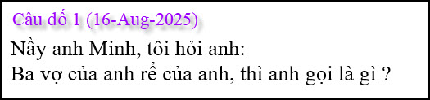

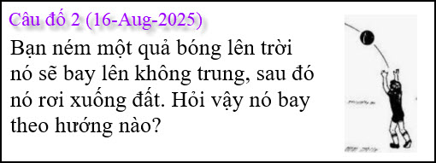
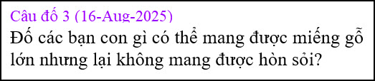
From: Thanh Binh Nguyen <batsach@
Date: 8/18/25 6:38 PM (GMT-08:00)
Ba câu đố
1) là bố mình.
2) hướng lên.
3) con voi: gỗ không rơi, hòn sỏi rơi khi voi đi.
Bình.
Sent from my iPad
HCD: Thưa Bác sĩ giải đáp đúng hai câu đầu. Câu thứ ba còn câu trả lời khác chính xác hơn.
-----===<o0o>===-----

